PCB contrôle radiateur chalet

Incident :

Les gens avaient laissé le radiateur sur commande, consigne milieu, le second radiateur était en position hors gel. Comme le montre les données il a commencé à monter des le 17/12 à 01h.

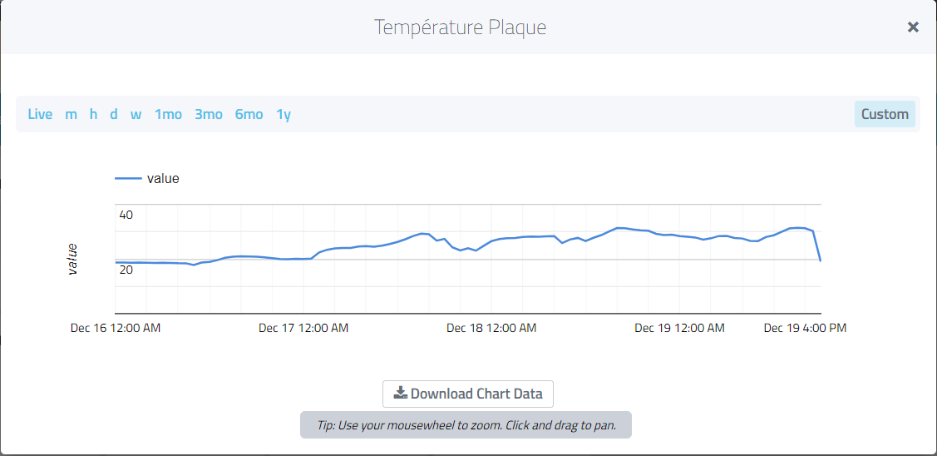

Ajouter au démarrage verif previous config